**別紙２**

**新型コロナウイルス感染症の感染拡大防止のために**

**～高齢者の地域活動再開に向けて注意してほしいこと～**

**一人ひとりの感染防止対策が大切です！**

□再開前に事前に会場・物品などについて確認しましょう。

**●　地域活動へ参加する前に**

次の項目に当てはまる場合は、参加を控えてもらいましょう

また、事前に体温を測りましょう

□　発熱や風邪の症状がある場合

□　息苦しさ、強いだるさ、咳やのどの痛みなどがある場合

**●　３つの密（密閉・密集・密接）を回避**

次の項目を守りましょう

□　こまめな換気をする

（1時間で2回以上。1回数分間。２方向の窓やドアを全開に。）

□　他の人との間隔は、できるだけ２メートル以上空ける

□　会話をする時は真正面を避け、十分な距離を保ち、マスクを着用する

**●　感染防止対策の徹底**

□　まめな手洗い、手指のアルコール消毒の徹底

□　マスクの着用、咳エチケット

□　参加者の把握（名簿に連絡先等を記録する）

□　椅子やドアノブ等、手の触れる場所の消毒

□　貸出品（重りなど）の十分な消毒

（十分な消毒が出来ない場合は貸し出ししない）

□　歌は控え、大きな声を出す機会を少なくする

□　息が荒くなるような運動は避ける

□　会食等での料理は大皿を避け個別に配膳、茶菓は個別包装されたものを

□　こまめな水分補給や室温調整（熱中症予防）

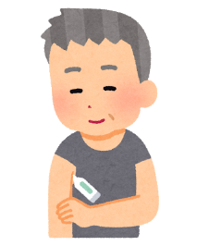





2ｍ

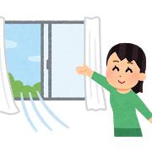

2ｍ



2ｍ

2ｍ



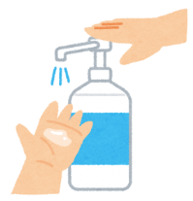

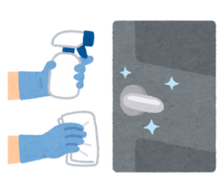

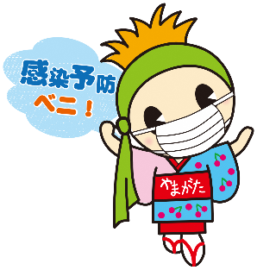

（参考：山形県長寿社会政策課作成資料）